Breno Gomes da Silva

Environnement Immersif
Tic-Tac Toe
À Frédérick Taleb

Cégep de Victoriaville
11 février 2026
Table des matières
Description 3
Version et packages 4
Défis rencontrés et solutions 5
Logique jeu 5
Utilisation du Anchor 5
Cases gagnantes 6
Utilisation de IA 7
Logique Tic-Tac-Toe 7
Problèmes avec Anchor 7
Récupérer cases dans la grille 7
Animation cases gagnantes 8
Références 8

Description
Dans le cadre du cours d’Environnement Immersif H-26, on a été mis au défi de réaliser un jeu de Tic-Tac-Toe dans une simulation AR.

Pour compléter la tâche, nous devons utiliser la logique de Raycast, arRaycast ainsi que du propre jeu Tic-Tac-Toe.

La manipulation des UI dans la simulation ajout un défi avec la logique mais qui rend l’utilisation beaucoup plus agréable.

L’utilisation du player input a été très importante pour chercher la position de la souris et appeler les méthodes avec les touches de souris.

Version et packages
Unity Editor : 6000.3.5f1
Xr arcore: 6.3.3
Xr arfoundation: 6.3.3
Unity input system: 1.17.0

Défis rencontrés et solutions

Logique jeu

Je dirais que la partie la plus longue a été d’incrémenter la logique du jeu pour qu’elle marche avec les UI et les composants du jeu.

Alors j’ai séparé le code en trois scripts pour mieux faciliter la tâche :
GameController:

Ce script s’occupe de la logique du jeu (gérer la grille, gérer les tours, vérifier victoires, activer/désactiver/mettre à jour les UI, etc…). En gros, c’est le cerveau du jeu. La logique du singleton pour Instancier le GameController ailleurs a été mis en place pour réalisation du projet pour une structure claire, accès global plus simple et rafraîchir un peu la mémoire de jeu 3D
Placement:

Ici, c’est la gestion des interactions et des AR. Il s’occupe de scannez les surfaces, détecter les touches, placer et replacer la grille, Anchor, etc.
CarreCollision:

Chaque case du Tic-Tac-Toe doit avoir ce script. La case sera identifiée, dans l’inspecteur, par le numéro selon son placement dans la grille. Le script va réagir quand on touche sur la case, vider la case quand on recommence ou replace la grille, savoir si la case est vide, etc. Bref, c’est le comportement de chaque case.

Utilisation du Anchor
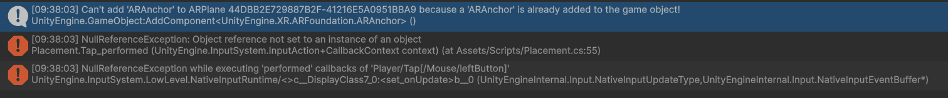
Selon l’erreur Unity, quand j’essayé créer l’anchor mais qu’il avait déjà une existante, mon programme sauté.

Code pour corriger l’erreur
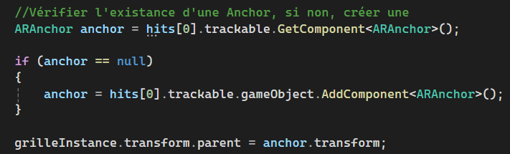

Explication :
Chercher une Anchor existante (et l’utiliser si on trouve) ou créer une nouvelle.

Cases gagnantes

Pendant que j’incrémentais la logique pour chercher les cases gagnantes, j’avais de la difficulté pour chercher l’instanciation de la grille à partir de GameController :
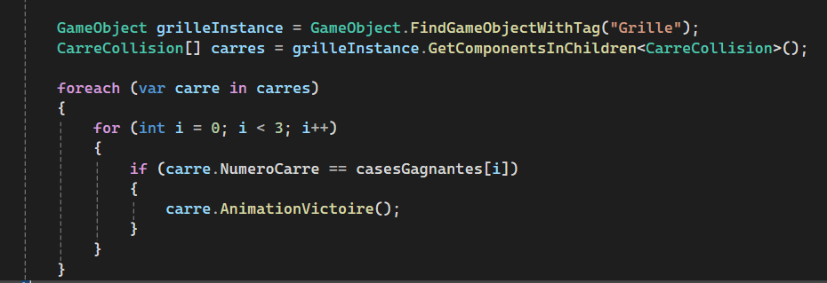

Pourtant, la manière que la grille est instanciée dans le code, elle n’apparait pas dans la hiérarchie comme les pièces. Alors j’ai fait un Find par les objets avec le script CarreCollision pour récupérer tour les cases et comparer avec le tableau de cases gagnantes (même logique que pour effacer case par case).

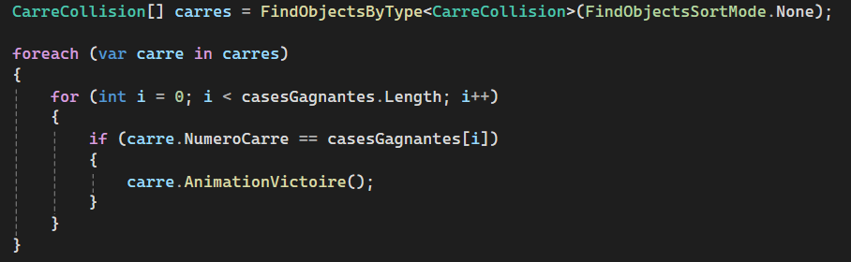

Utilisation de IA

Logique Tic-Tac-Toe
Afin d’implémenter la logique du Tic-Tac-Toe, j’ai demandé à l’IA :
Montre-moi la logique d’un jeu tictactoe dans unity.

Ensuite, la logique a été implémenté par moi-même

**Quelques requetés pour expliquer la logique ont été faites aussi pour mieux comprendre et incrémenter dans la simulation. **

Problèmes avec Anchor
Le problème nommé en-haut a été EXPLIQUÉ avec l’aide de l’IA
(Requête: Copié collé le code d’erreur)

Ensuite, la correction et l’implémentation ont été fait par moi-même

Récupérer cases dans la grille
Je me demandais comment chercher les cases dans a grille instanciée, alors j’ai demandé à l’IA :
Commet récupérer les cases dans la grille.

La réponse parlé de GetComponentsInChildren (avec le script CarreCollision) ou même FindObjectsOfType. L’incrémentation a été réalisé par moi-même en stockant toutes les cases trouvées dans un tableau et ensuite un foreach ou je vide case par case dans le tableau.

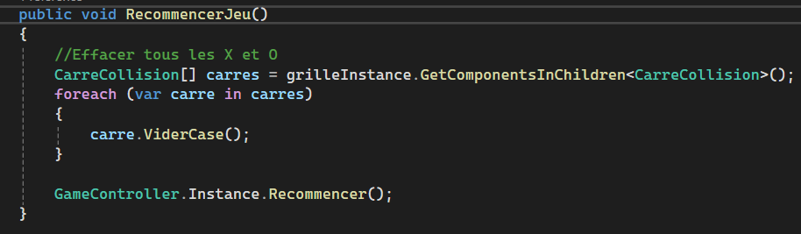

Animation cases gagnantes
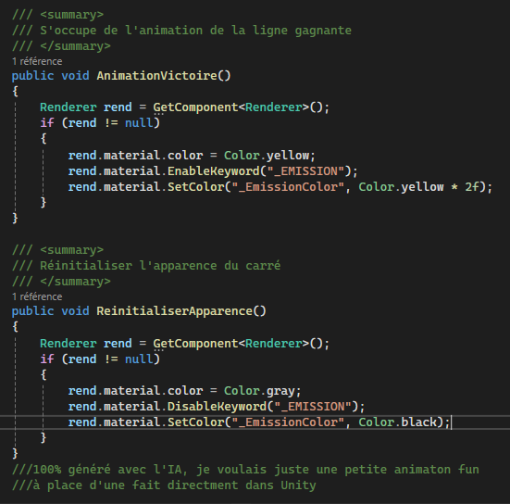
Gérer une petite animation simple pour montrer la case gagnante

Références
-----
Utilisation des notes de cours:
https://envimmersif-cegepvicto.github.io/

Projet démonstratif:
https://github.com/EnvImmersif-CegepVicto/AR_Demos.git

-----Auteur des références: Frédérick Taleb

Utilisation de l’intelligence artificielle pour assister partiellement la production:
https://chatgpt.com/

